Python Os 模块

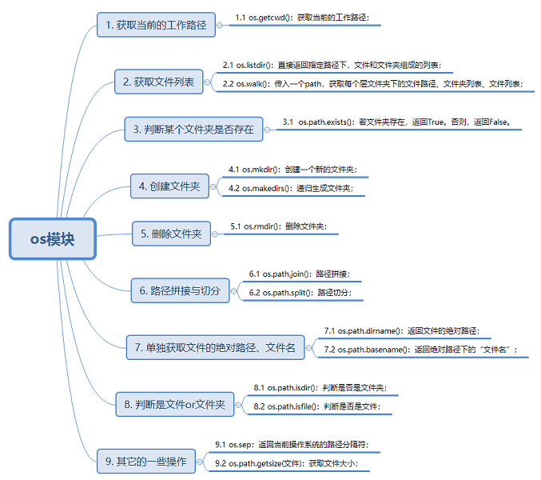

1)、os.getcwd():获取当前工作路径

2）、os.listdir(path)：传入任意一个path路径，返回的是该路径下所有**文件和目录**组成的列表；

3）、os.walk(path)：传入任意一个path路径，深层次遍历指定路径下的所有子文件夹，返回的是一个由**路径、文件夹列表、文件列表**组成的**元组**。

4）、os.path.exists(path)：传入一个path路径，判断指定路径下的目录是否存在。存在返回True，否则返回False；

5）、os.mkdir(path)：传入一个path路径，创建单层(单个)文件夹；注意：如果文件夹已经存在，就会报错。因此创建文件夹之前，需要使用os.path.exists(path)函数判断文件夹是否存在；

6）、os.makedirs(path): 传入一个path路径，生成一个递归的文件夹；注意：如果文件夹已经存在，就会报错。因此创建文件夹之前，需要使用os.path.exists(path)函数判断文件夹是否存在；

7）、os.rmdir(path)：传入一个path路径，删除指定路径下的文件夹；

注意：该方法只能删除空文件夹，删除非空文件夹会报错；

8）、os.path.join(path1,path2)：传入两个path路径，将该路径拼接起来，形成一个新的完整路径；

9）、os.path.split(path)：传入一个完整的path路径，将其拆分为绝对路径和文件名2部分；

10）、os.path.dirname(path)：传入一个完整的文件路径，只获取其绝对路径；

11）、os.path.basename(path)：传入一个完整的文件路径，只获取其文件名；

12）、os.path.isdir(path)：传入一个完整的文件路径，判断它是否是文件夹；

13）、os.path.isfile(path)：传入一个完整的文件路径，判断它是否是文件；

14）、os.path.sep：返回当前操作系统的路径分隔符；

15）、os.path.getsize(path)：传入一个完整的文件路径，返回该文件的大小；